universidad lamar
“Actividad Integradora”
Química
Valeria Noemi López Correa
Daniel Salvador Rojas Tapia

Tríptico

El medio ambiente
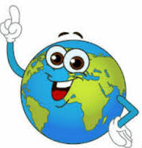
¿Alguna vez te has preguntado cómo está el planeta dónde vives? Pues la respuesta es: muy mal.
Los humanos hemos dañado múltiples áreas de este hermoso planeta. Las resumidas causas serían:
- Aumento de la población mundial.
- Intereses económicos adversos a la prevención del medio ambiente.
- Tardía toma de conciencia por parte de los gobiernos y la población en general.
Algunos problemas que derivan de nuestra falta de conciencia serían:
- Inversión atmosférica.
- Formación de smog.
- Lluvia ácida.
- Formación de ácido sulfúrico en el aire.
- Calentamiento global.
- Efecto invernadero.
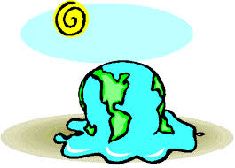
Y un largo etcétera, ahora la pregunta es: ¿qué podemos hacer? ¿Hay algo en que pueda contribuir? La respuesta es mejor que la anterior: ¡SI PUEDES AYUDAR! Lo primero que tienes que hacer es dejar de lado los prejuicios que se llegan a tener con respecto a la química y su papel nocivo hacia nuestro medio ambiente, la química no solo es mala, también es una herramienta clave para que podamos mejorar la calidad de vida de nuestra madre tierra.
Algunas recomendaciones para iniciar a contribuir a la pronta recuperación de la tierra debido a la grave enfermedad que hemos provocado serían:
- Usar conversores catalíticos en los escapes de carros.
- Disminución del uso de los combustibles fósiles.
- Escoger energía “blanca”, como eólica, solar, etc.
- Reciclaje.
- Evitar comprar productos cuyas sustancias dañan el medio ambiente.
Así como estos consejos hay muchos más, síguelos y ayudaras al planeta.

